华侨大学12级《机械制图与CAD》课程 CAD上机考试试卷
班级 姓名 学号
说明：
（1）用自己的名字保存文件（先保存在d盘）边画边存以免丢失。最后画好后
打开链接ftp://10.3.32.115 用户名 CAD 密码 CAD ，文件夹：->直接选择所在班级（如电气1~电气8）发送
（2）图层设置：
粗实线：线型为continuous；颜色为白色；线宽0.4
中心线：线型为ACAD_ISO10W100(ISO dash dot)；颜色为红色；线宽0.2
虚线：线型为DASHED2；颜色为白色；线宽0.2
尺寸线：线型为continuous；颜色为除白/红色外自己定一种；线宽0.2
- 根据下面的轴侧图画出三视图并标注。
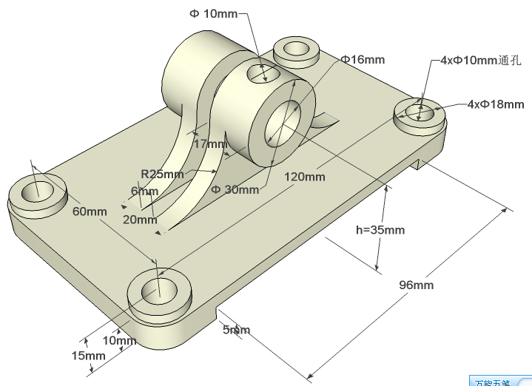

2． 画出下面的图形并标注。

